**BÁO CÁO TX2**

1. **Thông tin chung**
2. *STT- họ tên: 49-Đỗ Thế Nhuận Mã sinh viên:* ***2021600381***
3. *Lớp:* ***20231IT6029002*** *Khóa* ***15***
4. *Học phần:Phát triển ứng dụng cho thiết bị di động*
5. *Bài:* ***kiểm tra TX2***
6. *Ngày* ***04/11/2023*** *Phòng TH* ***: 703 – PM2***
7. *Ca TH* ***Ca 1***
8. **Kết quả thực hiện**
9. ***Câu 1:***

***Giao diện Ativity1:***

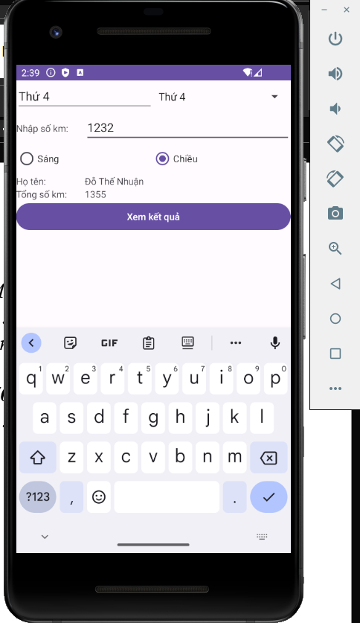

***Giao diện Activity2:***

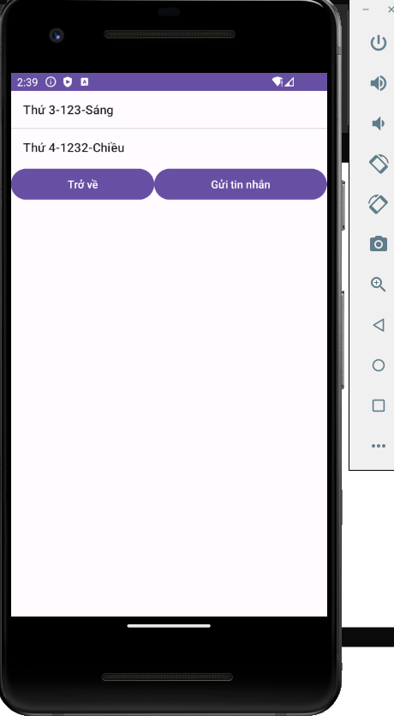

1. ***Câu 2:***

***Menu: kết quả xây dựng menu***

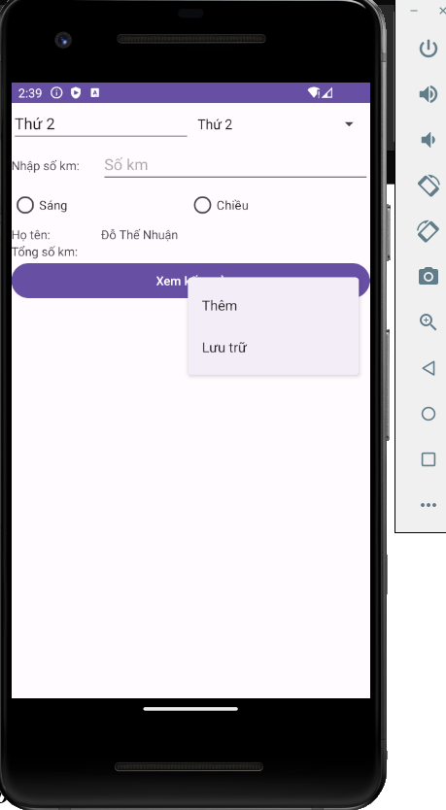

***Màn hình kết quả sau 3 lần tập. ĐÃ valide hợp lệ dữ liệu***

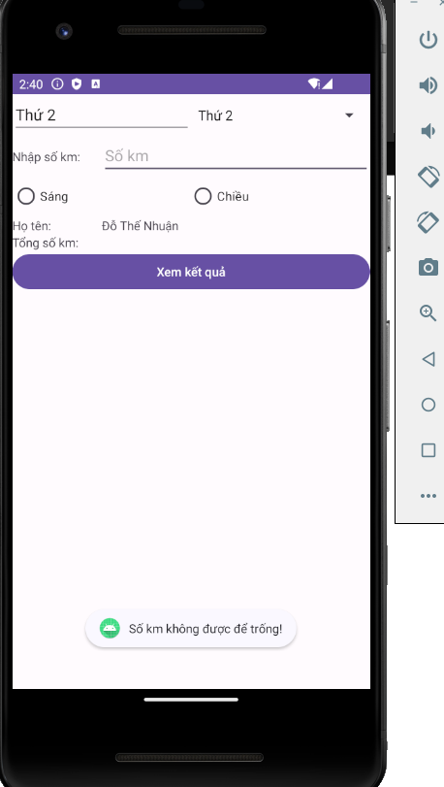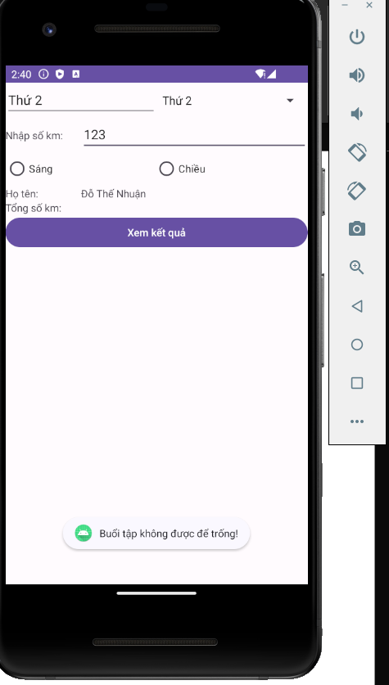

1. ***Câu 3: Đường dẫn và nội dung file sau lưu trữ:***

***Kết quả:***

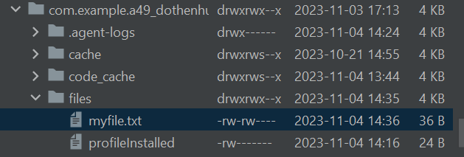

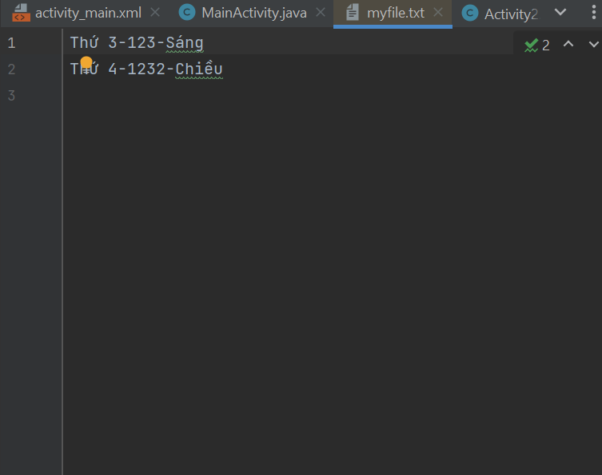

1. ***Câu 4: Màn hình Activity 2 sau khi điều hướng với 3 lần thêm từ Activity 1  
   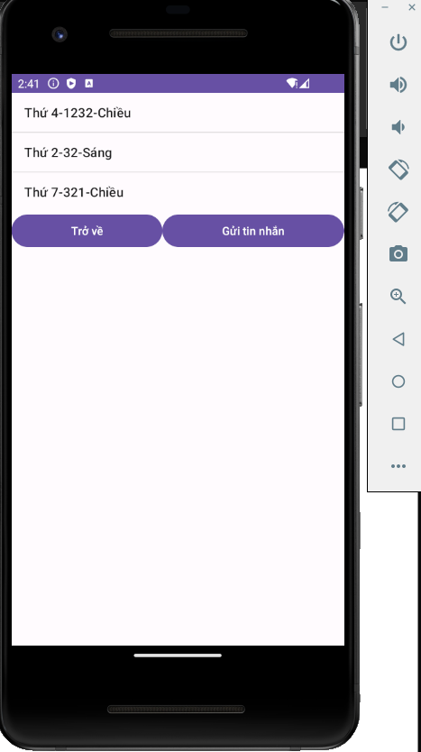***
2. ***Câu 5:***

***Trở về: đã hoàn thành***

***Kết quả điều hướng sử dụng Implicit Intent***

1. ***Ghi chú khác***
2. ***ĐÃ/ CHƯA hoàn thành abc***
3. ***????abc***

***Hà Nội, ngày 04..tháng 11.năm 2023.***

***Đỗ Thế Nhuận***